ОТЧЁТ
по лабораторной работе № 8
«Создание диаграммы классов»

Студент: Лёдов Даниил
Группа: 21418

2026

1. Цель работы
Изучить порядок построения диаграммы классов UML и научиться описывать структуру предметной области с помощью классов, их атрибутов, операций и отношений.

2. Задание
На основании результатов лабораторных работ № 6 и № 7 продолжить разработку двух выбранных тем: «Онлайн-доставка еды» и «Университет / Электронная зачётка». Изучить предметные области, определить основные классы, их характеристики и операции, установить связи между классами и построить диаграммы классов. Подготовить отчёт для размещения в репозитории GitHub.

3. Ход выполнения

3.1. Тема «Онлайн-доставка еды»

3.1.1. Описание предметной области
Система онлайн-доставки еды позволяет клиенту просматривать меню, выбирать блюда, оформлять и оплачивать заказ, а затем отслеживать его приготовление и доставку. Ресторан принимает заказ и готовит блюда, а курьер передаёт заказ клиенту. Для описания структуры системы выделены классы пользователей, ресторана, блюд, заказа, оплаты и доставки.

3.1.2. Основные классы
• Пользователь — базовый абстрактный класс с идентификатором, именем, телефоном и операциями входа и выхода из системы.
• Клиент — наследует свойства пользователя, хранит адрес и может создавать заказ и отслеживать его.
Оператор ресторана — сотрудник, подтверждающий заказ и обновляющий состояние приготовления.
Курьер — принимает доставку и отмечает её завершение.
Ресторан — содержит меню, принимает заказы и организует приготовление.
Блюдо — хранит название, цену и доступность позиции меню.
Заказ — содержит дату создания, статус и итоговую сумму; позволяет рассчитывать сумму и менять статус.
Позиция заказа — хранит количество и цену конкретного блюда в заказе.
Платёж — хранит сумму и статус оплаты, поддерживает проведение платежа и возврат.
Доставка — хранит адрес и статус доставки, позволяет назначить курьера и обновлять состояние.

3.1.3. Связи между классами
Классы «Клиент», «Оператор ресторана» и «Курьер» наследуют общие характеристики класса «Пользователь». Клиент может оформить несколько заказов. Ресторан содержит позиции меню и получает заказы. Заказ состоит из одной или нескольких позиций заказа; каждая позиция относится к одному блюду. Для заказа может быть создан платёж и объект доставки. Курьер выполняет доставки, а оператор ресторана работает с рестораном.
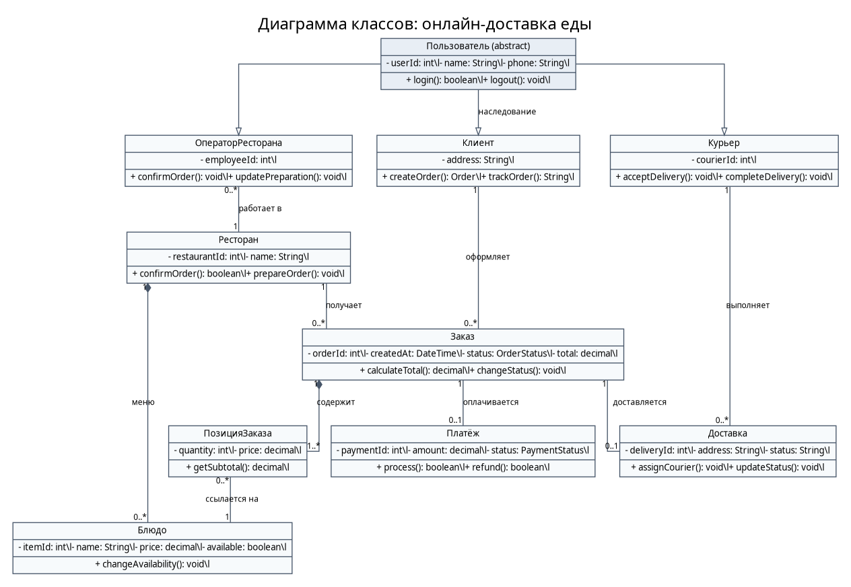
Рисунок 1 — Диаграмма классов системы онлайн-доставки еды

3.2. Тема «Университет / Электронная зачётка»

3.2.1. Описание предметной области
Электронная зачётка предназначена для хранения и просмотра учебных результатов студентов. Преподаватель выставляет оценки по дисциплинам, а студент после авторизации просматривает собственные оценки за соответствующий семестр. В модели отражены пользователи, электронная зачётка, оценки, дисциплины, семестры и учебные группы.

3.2.2. Основные классы
Пользователь — базовый абстрактный класс, содержащий идентификатор, ФИО и логин, а также операции авторизации и выхода.
Студент — хранит номер студента и учебную группу; просматривает оценки и электронную зачётку.
Преподаватель — содержит сведения о кафедре и выполняет операции выставления и изменения оценки.
Электронная зачётка — предоставляет операции получения и отображения оценок студента.
Оценка — содержит значение оценки и дату выставления; поддерживает проверку корректности и обновление.
Дисциплина — хранит название дисциплины и количество часов.
Семестр — задаёт название и даты учебного периода.
Учебная группа — объединяет студентов и позволяет получить список участников группы.

3.2.3. Связи между классами
Классы «Студент» и «Преподаватель» наследуют общие свойства класса «Пользователь». Студент просматривает электронную зачётку и получает оценки; преподаватель выставляет оценки. Каждая оценка относится к конкретному студенту, дисциплине и семестру. Электронная зачётка содержит набор оценок, а учебная группа объединяет нескольких студентов.
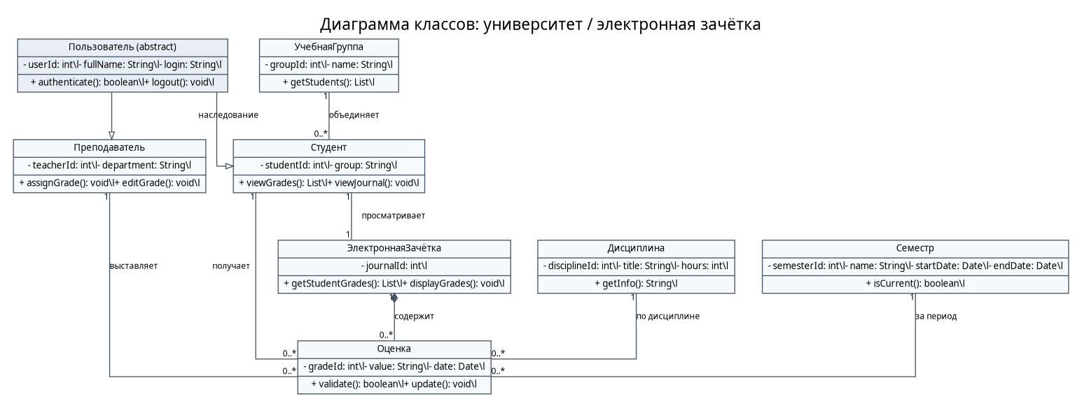
Рисунок 2 — Диаграмма классов университета и электронной зачётки

Приложение А. Код диаграмм PlantUML
Код каждой диаграммы можно сохранить в отдельный файл с расширением .puml и открыть в PlantUML.

А.1. Онлайн-доставка еды
@startuml
title Диаграмма классов «Онлайн-доставка еды»
skinparam classAttributeIconSize 0

abstract class Пользователь {
- userId: int
- name: String
- phone: String
+ login(): boolean
+ logout(): void
}
class Клиент {
- address: String
+ createOrder(): Заказ
+ trackOrder(): String
}
class ОператорРесторана {
- employeeId: int
+ confirmOrder(): void
+ updatePreparation(): void
}
class Курьер {
- courierId: int
+ acceptDelivery(): void
+ completeDelivery(): void
}
class Ресторан {
- restaurantId: int
- name: String
+ confirmOrder(): boolean
+ prepareOrder(): void
}
class Блюдо {
- itemId: int
- name: String
- price: decimal
- available: boolean
+ changeAvailability(): void
}
class Заказ {
- orderId: int
- createdAt: DateTime
- status: OrderStatus
- total: decimal
+ calculateTotal(): decimal
+ changeStatus(): void
}
class ПозицияЗаказа {
- quantity: int
- price: decimal
+ getSubtotal(): decimal
}
class Платёж {
- paymentId: int
- amount: decimal
- status: PaymentStatus
+ process(): boolean
+ refund(): boolean
}
class Доставка {
- deliveryId: int
- address: String
- status: String
+ assignCourier(): void
+ updateStatus(): void
}
Пользователь <|-- Клиент
Пользователь <|-- ОператорРесторана
Пользователь <|-- Курьер
Клиент "1" -- "0..*" Заказ : оформляет
Ресторан "1" o-- "0..*" Блюдо : меню
Ресторан "1" -- "0..*" Заказ : получает
Заказ "1" *-- "1..*" ПозицияЗаказа : содержит
ПозицияЗаказа "0..*" -- "1" Блюдо : блюдо
Заказ "1" -- "0..1" Платёж : оплачивается
Заказ "1" -- "0..1" Доставка : доставляется
Курьер "1" -- "0..*" Доставка : выполняет
ОператорРесторана "0..*" -- "1" Ресторан : работает в
@enduml

А.2. Университет / Электронная зачётка
@startuml
title Диаграмма классов «Университет / Электронная зачётка»
skinparam classAttributeIconSize 0

abstract class Пользователь {
- userId: int
- fullName: String
- login: String
+ authenticate(): boolean
+ logout(): void
}
class Студент {
- studentId: int
- group: String
+ viewGrades(): List
+ viewJournal(): void
}
class Преподаватель {
- teacherId: int
- department: String
+ assignGrade(): void
+ editGrade(): void
}
class ЭлектроннаяЗачётка {
- journalId: int
+ getStudentGrades(): List
+ displayGrades(): void
}
class Дисциплина {
- disciplineId: int
- title: String
- hours: int
+ getInfo(): String
}
class Оценка {
- gradeId: int
- value: String
- date: Date
+ validate(): boolean
+ update(): void
}
class Семестр {
- semesterId: int
- name: String
- startDate: Date
- endDate: Date
+ isCurrent(): boolean
}
class УчебнаяГруппа {
- groupId: int
- name: String
+ getStudents(): List
}
Пользователь <|-- Студент
Пользователь <|-- Преподаватель
Студент "1" -- "1" ЭлектроннаяЗачётка : просматривает
ЭлектроннаяЗачётка "1" o-- "0..*" Оценка : содержит
Студент "1" -- "0..*" Оценка : получает
Преподаватель "1" -- "0..*" Оценка : выставляет
Дисциплина "1" -- "0..*" Оценка : по дисциплине
Семестр "1" -- "0..*" Оценка : за период
УчебнаяГруппа "1" -- "0..*" Студент : объединяет
@enduml

